Estimado:

El motivo de la presente es para saludarlo cordialmente y a la vez, presentarle nuestra empresa **“PRODUCTOS Y SERVICIOS GUTIÉRREZ SAC”,** compañía dedicada a la comercialización de cereales andinos, productos alimenticios garantizados y de alta calidad.

Los cereales andinos están siendo revalorados gracias a las recientes investigaciones científicas que destacan el extraordinario potencial nutricional de nuestros granos autóctonos, convirtiéndose en la mejor alternativa para acabar con la desnutrición infantil y también para elevar los niveles de rendimiento académico de nuestros niños y adolescentes, contribuyendo a la salud y al bienestar de nuestra sociedad.

Además de su excelente calidad, nuestros productos se destacan por el alto contenido nutricional en carbohidratos, proteínas, grasas, vitaminas, minerales y aminoácidos esenciales, alimentos indispensables para mantener una vida saludable.

Asimismo les damos a conocer que contamos con grandes stocks, de cereales, pudiendo así atender pedidos al por mayor y menor. Cualquier envío dentro de la ciudad de Lima y/o en cualquier departamento del Perú por tal motivo contamos con tarifas muy cómodas.

Esperamos y deseamos trabajar de la mano con su empresa. Asimismo les indicamos que estamos a su disposición para atender cualquier consulta y/o resolver alguna duda sobre nuestros productos.

**ALGUNOS DE NUESTROS PRODUCTOS:**

**Maca:** conocida científicamente como Lepidium peruvianum Chacón, es una planta originaria de Perú. Esta planta era, ya, utilizada por los Incas gracias a su alto valor nutricional y por sus [propiedades medicinales](http://remedios.innatia.com/c-maca-propiedades/a-propiedades-de-la-maca.html).

Para valorar sus propiedades nutricionales y medicinales es necesario conocer su composición nutricional.

**Datos nutricionales de la Maca:**

* **Calorías**: desde 176 a 384 calorías.
* **Agua**: entre 5 al 19%
* **Proteínas**: entre 10 a 18%
* **Grasas**: entre 0.2 al 2%
* **Carbohidratos**: entre 51 al 76%
* **Fibra**: entre el 3 al 8%
* **Vitaminas**: Carotenos, vitamina B1 y B2, vitamina C.
* **Minerales**: Calcio, magnesio, potasio, hierro, fósforo y cobre.

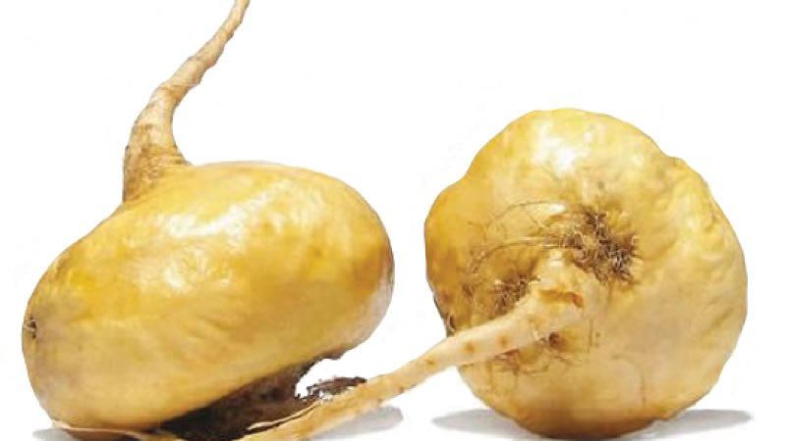

**Linaza:** conocida científicamente como Linum usitatissimum, diminuta semilla, es un buen alimento que aporta muchos nutrientes y beneficios a la salud.

Para valorar sus propiedades nutricionales y medicinales es necesario conocer su composición nutricional.

**Datos nutricionales de la Linaza:**

|  |  |
| --- | --- |
| * **Ácidos grasos Omega 191 g** |  |
| * **Fibra dietética 123 g** |  |
| * **Proteínas 90 g** |  |
| * **Lignina 350** |  |
| * **Minerales de la fibra: Potasio 3.187.50 mg, Calcio 1.062.50 mg, Magnesio 1.487.50 mg, Fosforo 2.762.50 mg, Hierro 2.50 mg, Cobre 2.97 mg, Zinc 8.97 mg, Manganeso 29.75g.** | |
| * **Vitaminas: Vitamina A, v**itamina B1 y B2, vitamina C, **vitamina E, v**itamina B6 y B12 | |
|  |  |

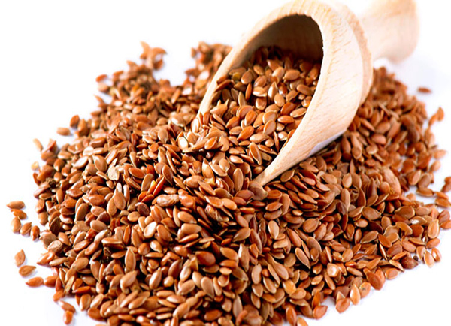

**Papa seca:** conocida científicamente como Solanum Goniocalyx , Es uno de los derivados de la papa, estas son hervidas, peladas, partidas y dejadas secar al sol; la cual se usa para la preparación del plato tradicional llamado carapulcra.

Para valorar sus propiedades nutricionales y medicinales es necesario conocer su composición nutricional.

**Datos nutricionales de la Papa secag:**

|  |  |
| --- | --- |
| * **Ácidos grasos 0.7 g** |  |
| * **Fibra dietética 1.8 g** |  |
| * **Energía 322 (kcal)** * **Proteínas: 8.2g** * **Carbohidratos: 20g** |  |
| * **Vitaminas y Minerales: Vitamina C**, **Vitamina D**, **Vitamina E, Vitamina B12,** Magnesio, Hierro, Potasio, etc. |  |

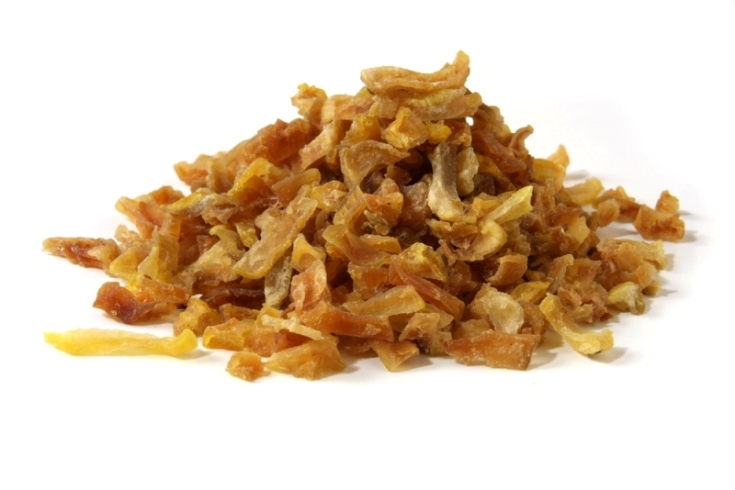

**Quinua:** La quinua o quinoa es cultiva en los Andes Peruanos y su consumo nutricional es una gran fuente de minerales y proteínas. La quinua es considerada ancestralmente también como una planta medicinal por la mayor parte de los pueblos tradiciones andinos.

Para valorar sus propiedades nutricionales y medicinales es necesario conocer su composición nutricional.

**Datos nutricionales de la Quinua o Quinoa:**

|  |  |
| --- | --- |
| * **Ácidos grasos 5.5 g** |  |
| * **Fibra dietética 7.9 g** |  |
| * **Proteínas 13.8 g** * **Energía: 306 (kcal)** * **Carbohidratos: 49.2g** |  |
| * **Vitaminas y Minerales: Vitamina** B2, **Vitamina** B1 **Vitamina** B3, **Vitamina** E, Acido Folico, Hierro, Magnesio, Zinc, Potasio y etcgg. |  |
|  |  |
|  | |

**Chía:** La Chía o Chan es cultivada en suelos ligeros a medios, como la mayoría de salvias. La semilla de Chía contiene muchos nutrientes, proteínas y minerales. Su consumo puede ser en batidos, espolvorearlos sobre ensaladas, sopas, cereales, avena, yogur y mezclarlos prácticamente en cualquier receta de cocción.

Para valorar sus propiedades nutricionales y medicinales es necesario conocer su composición nutricional.

**Datos nutricionales de la Chía o Chan:**

|  |  |
| --- | --- |
| * **Ácidos grasos 30.74 g** |  |
| * **Fibra dietética 34.4 g** |  |
| * **Proteínas 16.54 g** * **Energía: 483 (kcal)** * **Carbohidratos: 42.12g** |  |
| * **Vitaminas y Minerales: Vitamina** C, **Vitamina** E, Hierro, Magnesio, Fosforo, Zinc y Potasio. |  |

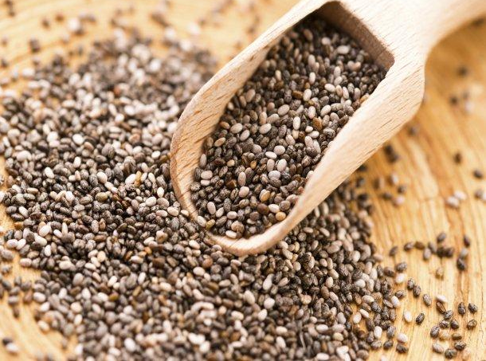

**Habas:** Las Habas son cultivadas en las zonas frías y templadas de Perú. Su consumo es produce una fuerte porción de vitaminas, como carbohidratos y proteínas, las semillas inmaduras se consumen como legumbre o secas como menestra, en algunas preparaciones suelen prepararse estofadas.

Para valorar sus propiedades nutricionales y medicinales es necesario conocer su composición nutricional.

**Datos nutricionales de las Habas:**

|  |  |
| --- | --- |
| * **Ácidos grasos 1.5 g** |  |
| * **Fibra dietética 25 g** |  |
| * **Calorías 341 (kcal)** * **Proteínas: 26g** * **Carbohidratos: 58g** |  |
| * **Vitaminas y Minerales: Vitamina A**, **Vitamina C**, **Vitamina E, Vitamina B1, Vitamina B2,** Hierro, Calcio, Fosforo y Potasio. |  |

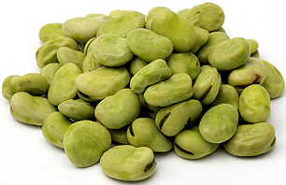

Estamos seguros que podremos mantener un buen vínculo comercial, que será de agrado de ambas partes y podamos ser proveedores habituales y de confianza.

Sin otro particular, quedamos de usted.

Atentamente,

**Luis Alberto Gutiérrez León**

**Gerente General**

**Celular: 998-510-034**

**Teléfono: (01) 291-1515**